3 de marzo de 2026
johan sebastian Calderon lamus
uts

pruebas de patrones
patrones de software
- Pruebas Singleton
Al arrancar la aplicación aparece en consola ----AlertEngine instanciado UNA SOLA VEZ-----. Esta línea se imprime una sola vez durante el ciclo de vida de la aplicación, incluso cuando se realizan múltiples peticiones posteriormente, esto prueba que solo existe una instancia del bean AlertEngine.

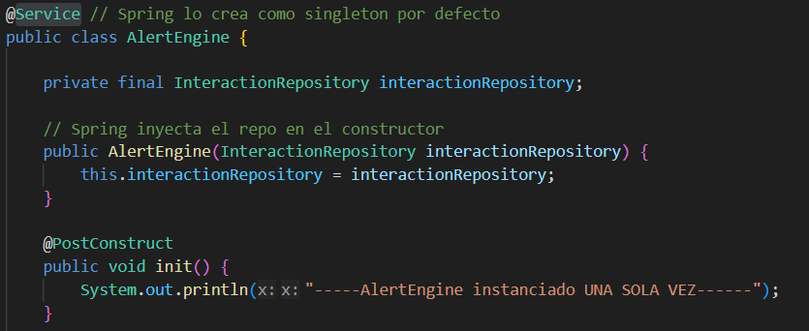
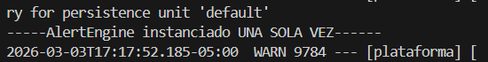

- Pruebas Factory Method
Temperature (debe imprimir alerta si value>38):POST/api/iot/observe?deviceType=temperature

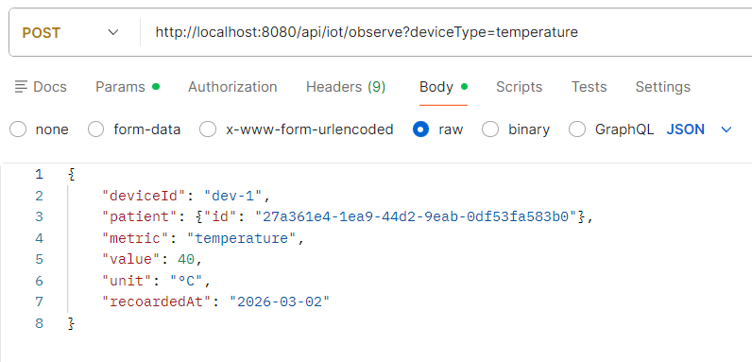

Alerta

